IT Hálózati rendszer dokumentáció

(Vizsgaremek)

Kisvállalati hálózat kiépítésének tervezete, redundáns hálózat kialakítása három telephelyen.

**DSZC – Mechwart András Gépipari Készítette:**

**és Informatikai Technikum**

OM kód: 203033/016

4025 Debrecen, Széchenyi u. 58. Balogh Kristóf

Tel: +36 52 413 499 Harmaci Bence

E-mail: [iskola@mechwart.hu](mailto:iskola@mechwart.hu) Kártik László

**Tartalomjegyzék**

1 A projektfeladat / vizsgaremek követelményének leírása: 3

1.1 A vizsgaremeknek az alábbi elvárásoknak kell megfelelni: 3

1.2 A vizsgaremek benyújtásának módja: 3

1.3 A vizsgafeladat során a vizsgázó gyakorlati bemutatóval összekapcsolt szóbeli előadás formájában mutatja be a: 3

2 Az infrastruktúra felépítése: 5

3 A Webshopunk központi épület hálózata 5

3.1 Bekötési és címkiosztási tervezet: 5

3.2 Infrastruktúra ereti terve: 6

3.2.1 Észrevétel: 6

# A projektfeladat / vizsgaremek követelményének leírása:

A vizsgázóknak minimum 2, maximum 3 fős informatikai rendszer- és alkalmazás-üzemeltető csapatot alkotva kell a vizsgát megelőzően egy komplex informatikai rendszerfejlesztési projektet megvalósítaniuk. A projekt egy valós vagy elképzelt vállalat hálózatának tervezését, a hálózat egy működő prototípusának gyakorlati kivitelezését, valamint a prototípus működésének tesztelését foglalja magában.

## A vizsgaremeknek az alábbi elvárásoknak kell megfelelni:

* a hálózati infrastruktúrának legalább 3 telephelyet vagy irodát kell lefednie ✔
* legalább egy telephelyen több VLAN kialakítását foglalja magában ✔
* tartalmaz második és harmadik rétegbeli redundáns megoldásokat✔
* IPv4 és IPv6 címzési rendszert egyaránt használ
* Vezeték nélküli hálózatot is tartalmaz ✔
* statikus és dinamikus forgalomirányítást egyaránt megvalósít ✔
* statikus és dinamikus címfordítást alkalmaz
* WAN-összeköttetéseket is tartalmaz ✔
* virtuális magánhálózati kapcsolatot (VPN) is megvalósít
* programozott hálózatkonfigurációt is használ
* forgalomirányítón megvalósított biztonsági funkciókat tartalmaz (pl. ACL-ek)
* hardveres tűzfaleszközt is alkalmaz ✔
* Minimum 1-1 Linux és Windows kiszolgálót tartalmaz, melyek legalább az alábbi szolgáltatásokat nyújtják:
* Címtár (pl. Active Directory)
* DHCP ✔
* DNS ✔
* HTTP/HTTPS ✔
* Fájl- és nyomtató megosztás
* Automatizált mentés
* Kliens számítógépekre automatizált szoftvertelepítés

## A vizsgaremek benyújtásának módja:

A projekt teljes anyagát elektronikus formában a vizsga előtt minimum 14 nappal kell a vizsgabizottsághoz benyújtani. A benyújtott anyagnak tartalmaznia kell az alábbiakat:

* a hálózat tervét, működésének leírását tartalmazó dokumentáció
* a hálózat tesztelésének dokumentációja
* A prototípus működésének, tesztelésének dokumentálása egy 2-5 perc hosszúságú videóval

## A vizsgafeladat során a vizsgázó gyakorlati bemutatóval összekapcsolt szóbeli előadás formájában mutatja be a:

* a hálózat tervezését
* műszaki megvalósítását
* működésének bemutatását
* a csapaton belüli munkamegosztást, a csapatban betöltött szerepét, a fejlesztés során használt projektszervezési eszközöket.

A fentieken túl 2-3 perces angol nyelven tartott szóbeli előadás formájában összefoglalót ad a projektről, valamint szükség esetén angolul válaszol a vizsgáztató maximum 2-3 tisztázó jellegű kérdésére.

Amennyiben a munkacsapat más tagjai is azonos csoportban vizsgáznak, akkor a bemutatót közösen is megtarthatják, de ebben az esetben is biztosítani kell, hogy minden vizsgázó egyenlő arányban vegyen részt a bemutatóban, illetve minden vizsgázónak önállóan kell bemutatnia a saját feladatrészét magyarul és angolul egyaránt.

A vizsgaremek elkészítésére rendelkezésre álló idő:

A vizsgaremeket a záróvizsga tanévében kell a vizsgázónak elkészítenie.

A vizsgaremek bemutatására és megvédésére maximum 30 perc áll a vizsgázó rendelkezésére.

# Az infrastruktúra felépítése:

A munkaremekünk egy webshop teljes redundáns hálózati rendszerét dokumentálja. A webshopot üzemeltető cégünk egy viszonylag kis hálózattal rendelkezik és informatikai környezete megfelel a vizsga előírt pontjainak. A vállalkozásunk három darab telephelyből áll, melyek a következők:

* A központi épület, mely 3 részre van osztva:
  + Adminisztrációs helység
  + Üzletvezetés
  + Szerver és hálózati szoba
* Ügyfélszolgálat
* Logisztika

# A Webshopunk központi épület hálózata

## Bekötési és címkiosztási tervezet:

|  |  |
| --- | --- |
| Szolgáltató által kapott IPv4 cím és tartomány: | 10.204.0.0/24;  DNS: 7.7.7.1  DG: 7.7.7.1 |
| **Admin_Router:** | s0/0/0: 10.204.0.2/24;  gi0/1: 10.204.1.1/24; |
| **AdminASA:** | gi1/1: (Admin_Router) 10.204.1.2/24;  gi1/2: (R1) 10.204.2.1/24;  gi1/3: (R2) 10.204.3.1/24; |
| **R1:** | gi0/0: (ASA) 10.204.2.2/24;  gi0/1: (SW1, gi0/1) 10.204.4.1/24;  gi0/2: (SW2, gi0/1) 10.204.5.1/24; |
| **R2:** | gi0/0: (ASA) 10.204.3.2/24;  gi0/1: (SW1, gi0/2) 10.204.4.2/24;  gi0/2: (SW2, gi0/2) 10.204.5.2/24; |
| **SW1**: | gi0/1: (R1, gi0/1);  gi0/2: (R2, gi0/1);  fa0/1-4: (SW2) VLAN 2, PO2: LACP – Active;  VLAN 2: 10.204.1.2/24;  fa0/5: (Admin_PC0) DHCP;  fa0/6: (Admin_PC1) DHCP;  fa0/7: (WEBD_PC0) DHCP;  fa0/8: (WEBD_PC1) DHCP;  fa0/24: (CEO_WirelessRouter); |
| **SW2**: | gi0/1: (R1, gi0/2);  gi0/2: (R2, gi0/2);  fa0/1-4: (SW1) VLAN2, PO2: LACP – Passive;  VLAN 2: 10.204.1.3/24;  fa0/23: (WIN_Server);  fa0/24: (LINUX_Server); |
| **CEO_Wireless_Router**: | 192.168.1.1; |
| **WIN_Server (DHCP)**: | 10.204.4.10; |
| **LINUX_Server:** | 10.204.4.11; |

## Infrastruktúra ereti terve:

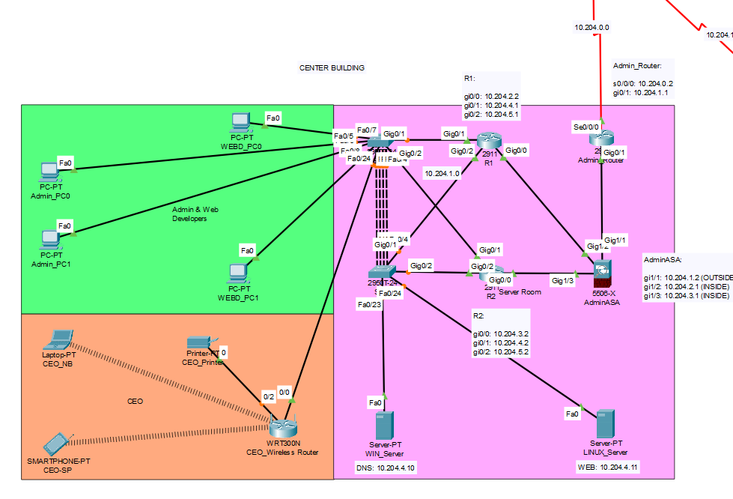

1. ábra

### Észrevétel:

Az eredeti tervezetünk az *1. ábra* szerinti felépítés jellemezte volna, de a hardver eszközök specifikációja nem felelt meg ezen követelményeknek, pl.: A(z) SW1 és SW2 hálózati kapcsolókon nincsenek GigabitEthernet portok csak FastEthernet portokkal rendelkeznek, akárcsak a forgalomirányítók, a(z) R1 és R2.

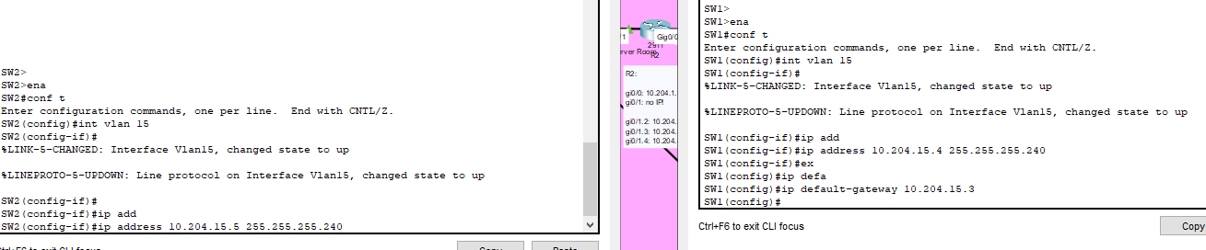

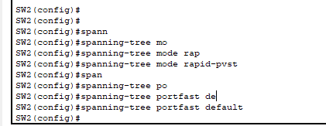

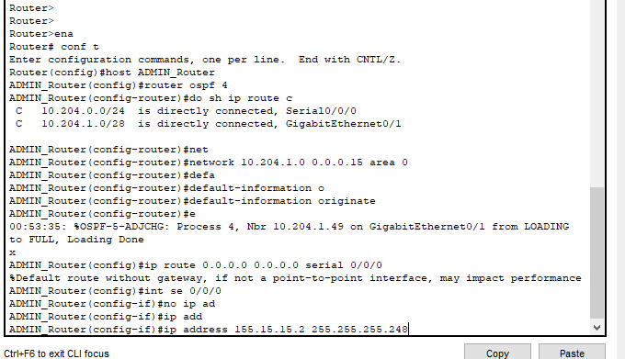

Wan kapcsolatok publikus címek vannak.

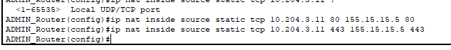

http és https

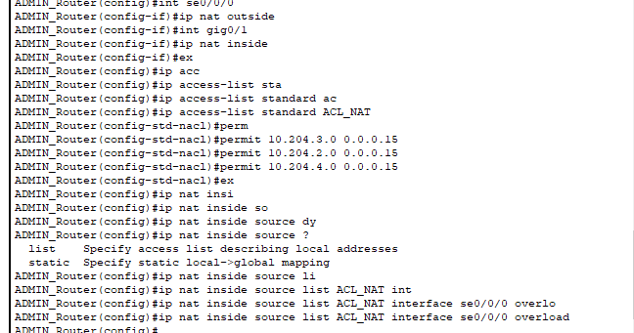

PAT /túlterheléses NAT

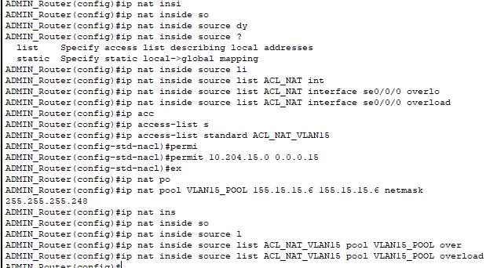

RENDSZERGAZDA